流浪气球，一场由蝴蝶引发的风暴

原创 有里儿有面 [有理儿有面](javascript:void(0);)

**有理儿有面**

微信号 youli-youmian

功能介绍 你说是不是

2023-02-04[原文](https://mp.weixin.qq.com/s?__biz=Mzg3MjEyMTYyNg==&mid=2247581607&idx=1&sn=e6395935037a027624b5516e150a79f8&chksm=cef7ebd2f98062c4903188fff11b29cb10884ed051b1d23a532912af60e5acef15f1c113ec9b&scene=27#wechat_redirect&cpage=158) 发表于

收录于合集





**全文共2531字，图片9张，预计阅读时间为7分钟。**

**文章首发于“有理儿有面”（youli-youmian），欢迎大家在朋友圈和微信群转发。**

**公众号及其他平台转载请在后台留言。**



                                          ▼

正当《流浪地球2》在全球火热上映时，一个迷途的流浪气球，成功刷了一波流量。

昨天，美国的各大媒体网站头条，都是关于中国气球进入美国领空的报道。各方反华势力也开始了卖力的表演。

一个小小的探空设备，竟然掀起了这么大的风波。此情此景，正如蝴蝶效应所描述的那样：一只南美洲的蝴蝶煽动翅膀，引发美国的飓风。

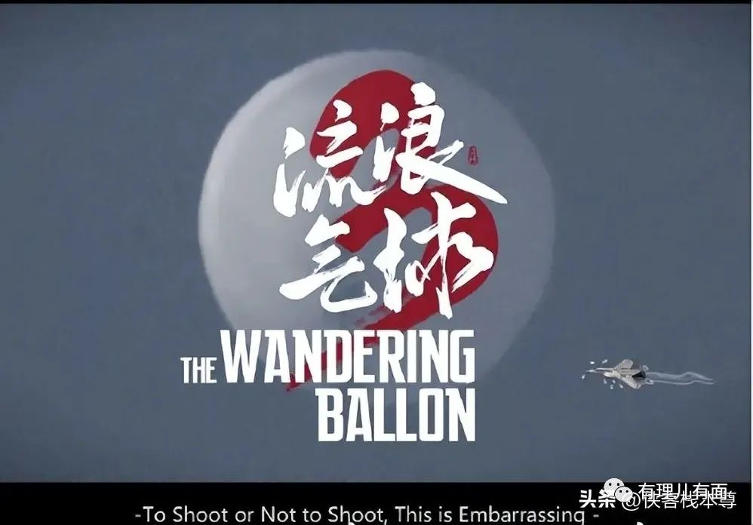

**一、从军事角度来讲，高空气球是挺难对付的目标**

高空探测器是一个有点两极分化的东西，分为零压和超压两大类。普通零压气球成本不高，作为常见的民用商品，向来是气象部门用来监测大气环境和气象信息的重要工具。而一些高端的超压气球和飞艇，则属于高科技产品。

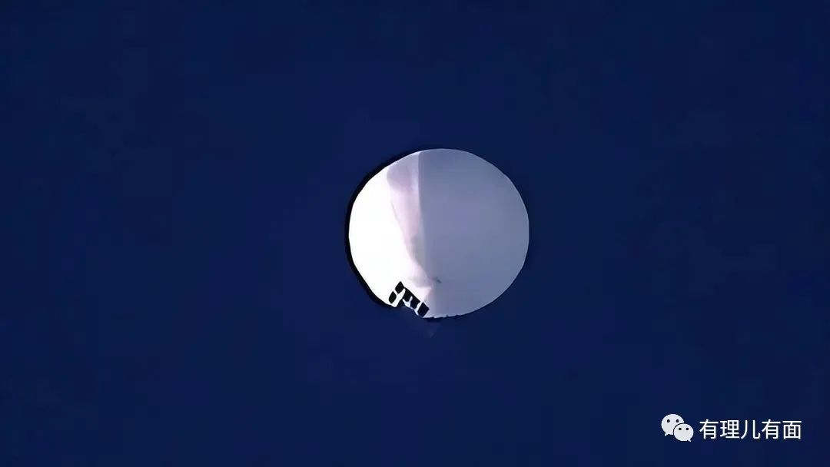

从军事角度来讲，无论探空气球还是飞艇，都是十分有挑战性的目标。因为即便是普通的民用零压气球，飞行高度也在3万米到4万米之间，一些超压气球的升限甚至能达到5万米。

而普通歼击机的最高升限也就在2万米左右，根本够不到。美国声称“数架F-22待命”，就是做个姿态，没什么卵用。而气球这种廉价的目标，又没必要动用战略反导力量来应对，成功了还好说，万一失败了就真的丢人了。

因此，即使是美国这样的军事强国，对于探空气球这种目标也没有什么好办法。

由此可见，虽然拜登已经下令要击落这个气球，但是美国军方一致反对，其并非担心碎片坠落引发安全问题。**真实的原因是，军方根本拿不出有效的解决办法，难以拦截这个目标，美国人只能干瞪眼。**



**二、美国的敏感源自冷战心理**

登上中美热搜榜的气球，从描述上来看可能是普通的民用气球，我国外交发言人将称为飞艇。无论是普通气球还是飞艇，本质上并没有什么危险性。

因此，对于美国人的反应，很多国人都不理解，不明白为什么美国人把什么都往军事和对抗上联想。

其实，美国人之所以如此敏感，既有碰瓷中国，借机掀起新一波对华攻势，也有做贼心虚的缘故。早在上个世纪60年代，美国就利用技术优势非法入侵他国领空，获取敏感情报。

最开始，美国专门研制高空侦察机来侵入我国以及苏联的领空，在我国找到了应对方法以后，美国人的飞机就只能沿着国境飞。但是他们依旧不放弃入侵他国领空的勾当，丧心病狂地制造出了3500多个间谍气球，让这些气球随着气流进入他国领空。

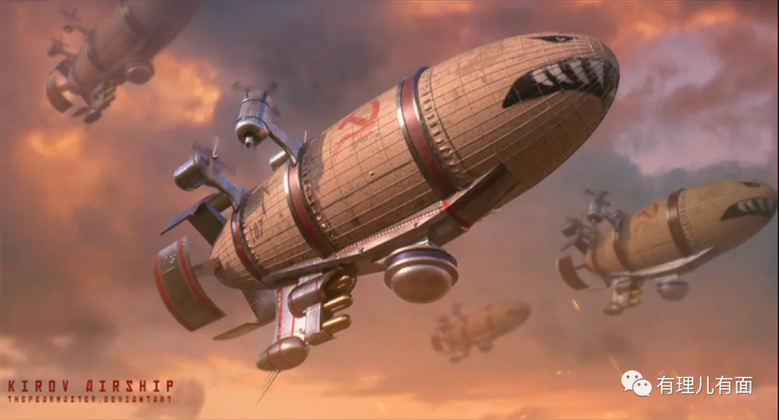

可见，美国这种疑神疑鬼的状态，是典型的亏心事做太多，听什么都像鬼敲门，完全是自作自受。

**三、气球事件折射出美国内部的政治倾轧**

在美国，关于中国的议题越来越敏感。有人说，反华已经成为美国各方势力之间少有的共同语言。这话虽然有些夸张，但不可否认的是，对中国的敌意，确实已经成为了美国国内的一种政治正确。

既然是政治正确，那么就可以被人利用。所以，是非根本不重要，国家的整体利益也不在他们考虑的范围之内。只要能打击对手获得利益，政客们就会争先恐后地做到底。

从昨天到今天的新闻可以看出，美国内部反对拜登的各方势力，都在借助流浪气球攻击拜登政府的对华政策。政客们突然集体戏精附体，各种撒泼打滚，特别是共和党人，叫的最欢，不停地吵吵着“打气球打气球”。

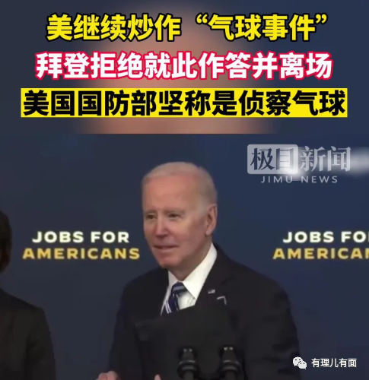

**其实，对他们而言，所谓的中国军事威胁是假，借机引导舆论，打击政治对手才是真。对于我们手中那些真正能威慑到他们的大国重器，美国主流媒体是从来闭口不谈的。**

为什么大部分中国人会觉得美国的表现无法理喻呢？原因就在于，此次事件本质是一场典型的美式政治闹剧，是在政治正确框架下导演的一场秀。

中国人民还不够了解美国人，所以对这种丑态非常不习惯。不过这种事情以后可能越来越多。再来几次，国人估计也就审美疲劳了。

**四、面对中国，美国的精英已经失去了自信**

对于我国来讲，能威慑美国的手段是多种多样的，如果想要侦察，不仅天上有多种型号的卫星，还有战略无人侦察机，以及高空高速无人侦察机等手段可以选择。

再退一步讲，如果我们真的动用探空设备侦察美国，那也不会只放出一个来，至少要像美国70年代那样，一次放一批出来才好用。

所以，我们可以说，气球也好，飞艇也罢，如果这个东西能威胁到它，美国政客是绝对没有勇气把它拿到明面上全民讨论的。

这次的闹剧是典型的美式驴打滚，美国像泼皮牛二一样，大张旗鼓地在没有意义的小事上大作文章，大肆炒作。**这恰恰体现了美国的不自信。**

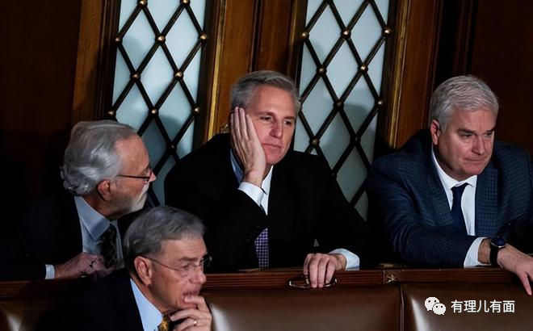

对于我国在飞艇领域取得的成绩和优势，美国的军方和政客们不敢公开讨论。**他们只敢指着一个高空漂浮物大叫中国威胁，其实，他们心理真正害怕的是我们坚不可摧的产业优势，和日益增长的军事实力。**

**五、我国一直在努力平息事件影响**

美国政客带动节奏后，这件芝麻大小的意外事件，成功上升到中美关系层面。

昨天，美国国务卿布林肯宣称，因为中国“间谍气球”的关系，他会推迟访问我国的行程。

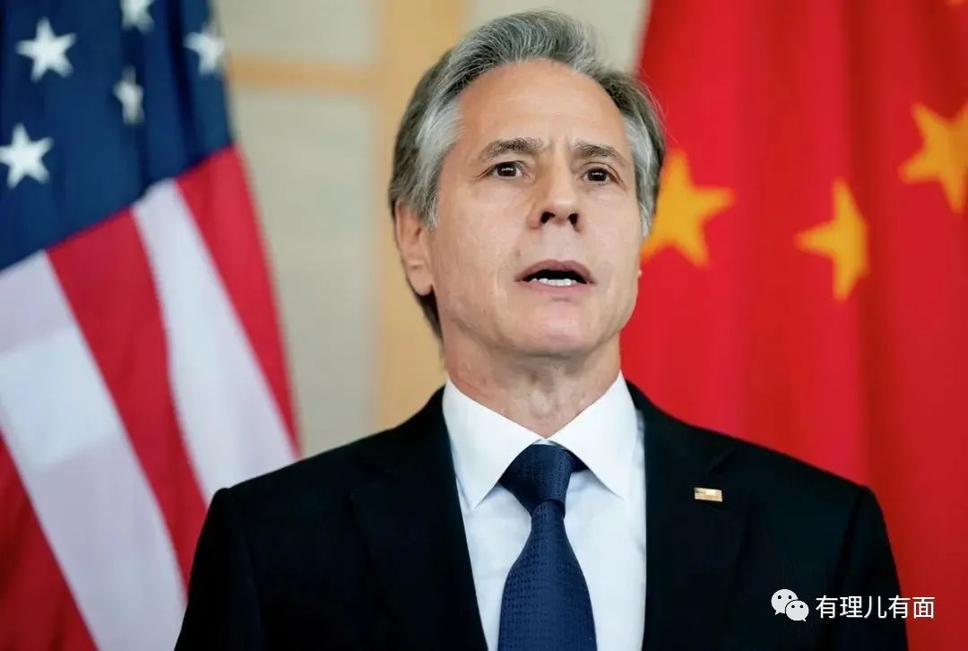

之前，是他自己说要来，现在突然又不来了。不得不说，现在的美国就像一个小孩，但凡抓住别人一点“瑕疵”，就开始无理取闹，撒泼打滚，一点器量也没有。

尽管如此，我国从主流媒体到老百姓，都体现出了大国自信和淡定。我们的官方态度也很清楚，一是不接受美国的无端臆测，反对攻击抹黑，二是对于布林肯推迟访华行程，中美双方从没宣布过什么访问。说白了，本来就没有接待布林肯的计划，你爱来不来。

**六、不自信的美国可能变得危险**

关于中美关系，我们应该确定两个问题。

**首先，当前的美国，反华已经成为政治正确，而攻击执政党的对华政策，也逐渐成为美国政坛内部一种捞取政治利益的无风险套利手段。**这样下去，中美关系的未来可能会比较黯淡。

其次，对于中美关系，中国一直是积极维护的。目前中美关系中的负面因素，完全来自于美国。

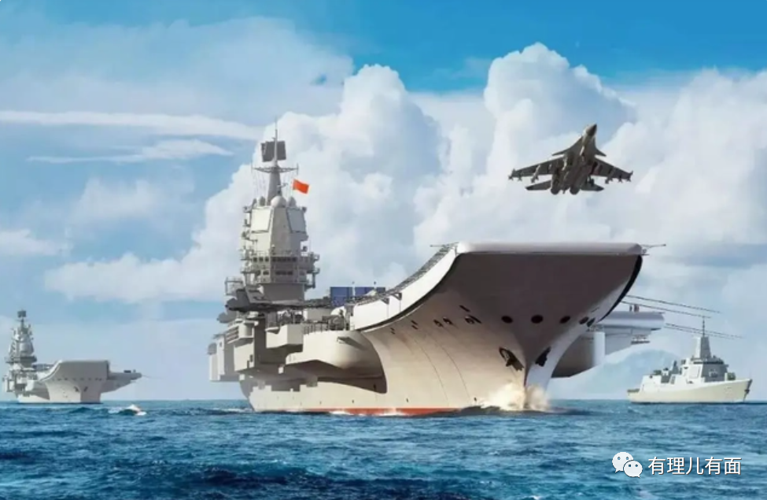

我们要认识到一个事实，那就是我们无法替美国人做出选择，因此，面对越来越不自信的美国，我们不能一味地迁就，也要为未来做打算。

毕竟，积极应对这四个字，并不仅仅用于维护双边关系，更重要的是保护我们自身的利益。

眼下，美国能对我出的牌越来越少，未来可能继续打台湾牌。如果我们不想像俄罗斯那样在家门口打一场持久战，就要面对现实进行积极的准备。

**只有自身足够强大，才能有效地震慑敌人。**只有我们的力量占据优势，才有可能让局势按照我们的节奏继走。只有掌握主动，才能获得最大的利益。

因此，面对越来越不自信的美国，我们必须做好应对一切的准备。

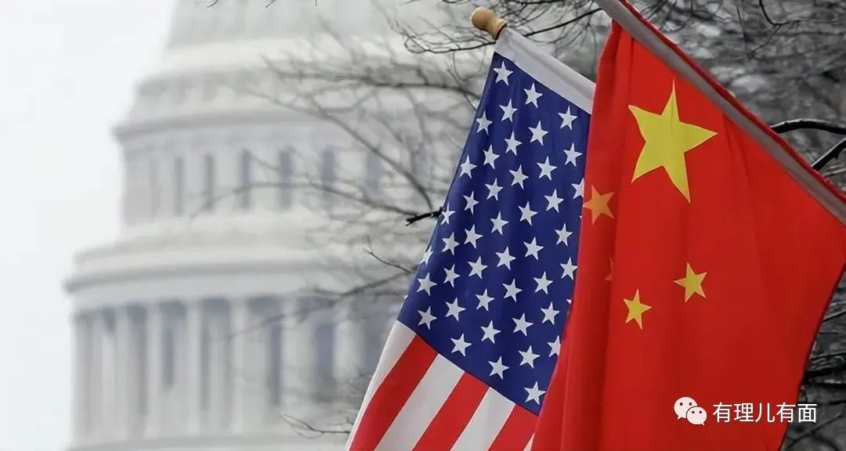

**图片源自网络**





**关注公众号：**

**有理儿有面**

**理   性｜   揭   秘｜   探   讨**







### 精选留言

用户设置不下载评论